MỤC LỤC
A ĐẶT VẤN ĐỀ | Trang 4
1. Lý do ứng dụng STEM vào giảng dạy kiến thức an toàn giao thông trong bộ môn giáo dục công dân cấp trung học cơ sở (THCS) | Trang 4
2. Phạm vi đối tượng thực hiện: | Trang 5
B. GIẢI QUYẾT VẤN ĐỀ | Trang 5
1. Cơ sở lí luận để ứng dụng STEM vào giảng dạy kiến thức an toàn giao thông trong bộ môn giáo dục công dân cấp trung học cơ sở : | Trang 5
2. Thực trạng giảng dạy kiến thức an toàn giao thông trong bộ môn giáo dục công dân cấp trung học cơ sở : | Trang 6
2.1 Thuận lợi: | Trang 6
2.2 Khó khăn: | Trang 7
3. Nội dung, biện pháp thực hiện: | Trang 8
3.1 Mục đích nghiên cứu: | Trang 8
3.1.1 Kiến thức | Trang 9
3.1.2 Kỹ năng: | Trang 9
3.1.3 Thái độ: | Trang 10
3.2 Các biện pháp đã tiến hành : | Trang 10
3.2.1 Những nội dung bài được tích hợp giảng dạy kiến thức an toàn giao thông và ứng dụng STEM trong bộ môn giáo dục công dân cấp trung học cơ sở:  3.2.2 Các biện pháp thực hiện: | Trang 10  Trang 11
4. Kết quả đạt được, những hạn chế và kinh nghiệm rút ra : | Trang 13
4.1 Kết quả đạt được : | Trang 14
4.2 Những hạn chế trong quá trình ứng dụng STEM vào giảng dạy kiến thức an toàn giao thông trong bộ môn giáo dục công dân cấp THCS : | Trang 20
4.3 Những kinh nghiệm rút ra : | Trang 20
5. Khả năng áp dụng: | Trang 20
C. KẾT LUẬN : | Trang 20
TƯ LIỆU THAM KHẢO | Trang 22

DANH MỤC CHỮ CÁI VIẾT TẮT

- Giáo dục công dân (GDCD)
- Trung học cơ sở (THCS)
- Giáo viên (GV)
- Học sinh (HS)
- Ví dụ (Vd)
- An toàn giao thông (ATGT)
- Giao thông (GT)
- Luật GT (LGT)

ỨNG DỤNG STEM VÀO GIẢNG DẠY KIẾN THỨC AN TOÀN GIAO THÔNG TRONG BỘ MÔN GIÁO DỤC CÔNG DÂN CẤP TRUNG HỌC CƠ SỞ

A. ĐẶT VẤN ĐỀ
1. Lý do ứng dụng STEM vào giảng dạy kiến thức an toàn giao thông trong bộ môn giáo dục công dân cấp trung học cơ sở (THCS)
Theo Chỉ thị 16/CT-TTg ngày 4/5/2017 về Tăng cường năng lực tiếp cận cuộc Cách mạng công nghiệp lần thứ tư (còn gọi là cách mạng công nghiệp 4.0), để chủ động nắm bắt cơ hội, đưa ra các giải pháp thiết thực tận dụng tối đa các lợi thế, đồng thời giảm thiểu những tác động tiêu cực của cuộc cách mạng công nghiệp 4.0 đối với Việt Nam, Thủ tướng Chính phủ có yêu cầu phải thay đổi mạnh mẽ các chính sách, nội dung, phương pháp giáo dục và dạy nghề nhằm tạo ra nguồn nhân lực có khả năng tiếp nhận các xu thế công nghệ sản xuất mới, trong đó cần tập trung vào thúc đẩy đào tạo về STEM trong chương trình giáo dục phổ thông. Trong chương trình tổng thể của chương trình giáo dục phổ thông mới ban hành năm 2018 mô tả: Giáo dục STEM là mô hình giáo dục dựa trên cách tiếp cận liên môn, giúp học sinh áp dụng kiến thức khoa học, công nghệ, kỹ thuật vào giải quyết một số vấn đề thực tiễn trong bối cảnh cụ thể. Việt Nam ta đang thúc đẩy triển khai giáo dục STEM trong chương trình giáo dục phổ thông để học sinh hướng đến các hoạt động thực hành và vận dụng kiến thức để tạo ra sản phẩm hoặc giải quyết các vấn đề của thực tế cuộc sống.
Trong bối cảnh kinh tế Việt Nam không ngừng tăng trưởng cao, đời sống của người dân từng bước được cải thiện nhưng đi liền với nó là vấn đề về tai nạn giao thông và ùn tắc giao thông, đặc biệt là giao thông đường bộ, số vụ giao thông không ngừng tăng cả về quy mô và số lượng. Vì vậy việc tập trung đẩy mạnh các hoạt động giáo dục an toàn giao thông được cho là vô cùng cần thiết và hữu ích, giúp các em nâng cao kiến thức về luật giao thông đường bộ, rèn luyện ý thức chấp hành Luật giao thông, biết tuyên truyền cho người thân những kiến thức được học cũng như biết tác động, phê phán khi thấy những hành vi vi phạm an toàn giao thông. Góp phần xây dựng và hình thành văn hóa giao thông trong cộng đồng.
Giáo dục công dân (GDCD) là một môn khoa học xã hội có vị trí, vai trò đặc biệt quan trọng trong trường THCS. Cùng với các môn học khác nó góp phần đào tạo con người trở thành một người vừa có tri thức khoa học, có đạo đức, có năng lực hoạt động thực tiễn, vừa có phẩm chất chính trị tư tưởng, có ý thức trách nhiệm với cộng đồng, gia đình và bản thân. Môn Giáo Dục Công Dân ở trường THCS đóng vai trò không nhỏ trong việc bảo vệ những giá trị truyền thống, giáo dục lối sống đạo đức, văn minh mà còn rèn luyện những kỹ năng ứng phó các tình huống khác nhau trong cuộc sống, đồng thời rèn luyện phẩm chất năng lực tự khám phá giá trị của bản thân một cách chủ động và thực tiễn vào trong cuộc sống hàng ngày. Với nhiệm vụ đó việc đưa kiến thức an toàn giao thông vào giảng dạy trong môn GDCD ở cấp THCS là hoàn toàn phù hợp.
Với mục tiêu trên để học sinh học tập những kiến thức bổ ích về an toàn giao thông bằng mô hình tiếp cận thực tế STEM và từ đó HS dùng kiến thức khoa học, công nghệ, kỹ thuật giải quyết những vấn đề về an toàn giao thông (ATGT) được học tôi đã nghiên cứu và làm đề tài: “Ứng dụng STEM vào giảng dạy kiến thức an toàn giao thông trong bộ môn giáo dục công dân cấp trung học cơ sở "
2. Phạm vi đối tượng thực hiện:
- Học sinh trường THCS An Phú quận 2, môn GDCD.
- Tiết học ngoại khóa an toàn giao thông và chương trình GDCD lớp 6 bài 14: Thực hiện trật tự an toàn giao thông.
B. GIẢI QUYẾT VẤN ĐỀ
1. Cơ sở lí luận để ứng dụng STEM vào giảng dạy kiến thức an toàn giao thông trong bộ môn giáo dục công dân cấp trung học cơ sở :
STEM là thuật ngữ viết tắt của các từ Science (Khoa học), Technology (Công nghệ), Engineering (Kỹ thuật) và Mathematics (Toán học). Giáo dục STEM về bản chất được hiểu là trang bị cho người học những kiến thức và kỹ năng cần thiết liên quan đến các lĩnh vực khoa học, công nghệ, kỹ thuật và toán học. Những kiến thức và kỹ năng vừa nêu phải được tích hợp, lồng ghép và bổ trợ cho nhau giúp học sinh không chỉ hiểu biết về nguyên lý mà còn có thể áp dụng để thực hành và tạo ra được những sản phẩm trong cuộc sống hằng ngày.
Trong đó với kỹ năng khoa học, học sinh được trang bị kiến thức về các khái niệm, các nguyên lý, các định luật và các cơ sở lý thuyết của giáo dục khoa học. Mục tiêu quan trọng nhất là thông qua giáo dục khoa học, học sinh có khả năng liên kết các kiến thức này để thực hành và có tư duy để sử dụng kiến thức vào thực tiễn để giải quyết các vấn đề trong thực tế.
Kỹ năng công nghệ, học sinh có khả năng sử dụng, quản lý, hiểu biết, và truy cập được công nghệ, từ những vật dụng đơn giản như cái bút, chiếc quạt đến những hệ thống phức tạp như mạng Internet, máy móc.
Kỹ năng kỹ thuật, học sinh được trang bị kỹ năng sản xuất ra đối tượng và hiểu được quy trình để làm ra nó. Vấn đề này đòi hỏi học sinh phải có khả năng tổng hợp và kết hợp để biết cách làm thế nào để cân bằng các yếu tố liên quan (như khoa học, nghệ thuật, công nghệ, kỹ thuật) để có được một giải pháp tốt nhất trong thiết kế và xây dựng quy trình. Ngoài ra học sinh còn có khả năng nhìn nhận ra nhu cầu và phản ứng của xã hội trong những vấn đề liên quan đến kỹ thuật.
Kỹ năng toán học là khả năng nhìn nhận và nắm bắt được vai trò của toán học trong mọi khía cạnh tồn tại trên thế giới. Học sinh có kỹ năng toán học sẽ có khả năng thể hiện các ý tưởng một cách chính xác, có khả năng áp dụng các khái niệm và kỹ năng toán học vào cuộc sống hằng ngày.
Hiện nay thuật ngữ giáo dục STEM được dùng trong nhiều ngữ cảnh khác nhau, phổ biến nhất là ngữ cảnh giáo dục và ngữ cảnh nghề nghiệp. Trong ngữ cảnh giáo dục, nói đến STEM là muốn nhấn mạnh đến sự quan tâm của nền giáo dục đối với các lĩnh vực khoa học, công nghệ, kỹ thuật, toán học. Trong ngữ cảnh nghề nghiệp, STEM được hiểu là nghề nghiệp thuộc các lĩnh vực khoa học, công nghệ, kỹ thuật.
2. Thực trạng giảng dạy kiến thức an toàn giao thông trong bộ môn giáo dục công dân cấp trung học cơ sở :
2.1 Thuận lợi:
Đảng và Nhà nước ta đánh giá cao vai trò của công tác đảm bảo an trật tự an toàn giao thông trong sự nghiệp phát triển bền vững quốc gia. Nhận thức được tầm quan trọng của việc đảm bảo an trật tự an toàn giao thông, rất nhiều đề án, hội thi, chương trình tập huấn dành cho HS, GV và toàn thể người dân như:
Thủ tướng chính phủ đã có Chỉ thị số 718/TTg ngày 01/9/1997 quy định “Lấy tháng 9 hàng năm làm Tháng an toàn giao thông”.
Bộ Giáo dục & Đào tạo đã phối hợp với nhà trường và một số tổ chức uy tín khác triển khai các khóa học, các cuộc thi mang tính giáo dục an toàn giao thông bổ ích cho các em học sinh, mang lại những hiệu quả đáng ghi nhận. Có thể kể đến Hội thi “An toàn giao thông cho nụ cười ngày mai” dành cho GV và HS, hội thi “Học sinh thành phố với pháp luật” cũng có nội dung về Luật giao thông.
GV bộ môn GDCD được tạo điều kiện tham dự các buổi tập huấn kiến thức về Luật giao thông đường bộ, kiến thức ATGT.
Các phương tiện thông tin đại chúng thường xuyên đăng tải các nội dung về tình hình an toàn giao thông của cả nước, các văn bản quy phạm pháp luật về Luật giao thông được cập nhật thường xuyên và tuyên truyền sâu rộng…
Ở môn GDCD cấp học THCS việc giảng dạy kiến thức an toàn giao thông được đưa chính thức vào bài dạy trong chương trình GDCD lớp 6, học kì II, bài 14: “Thực hiện trật tự an toàn giao thông”. Và được đưa vào dạy ngoại khóa ở tất cả các khối lớp còn lại.
Ngoài ra còn tích hợp và lồng ghép nội dung ATGT vào các môn học, nhà trường còn tổ chức nhiều hoạt động ngoại khóa dưới hình thức phong phú như tổ chức thi vấn đáp – hái hoa dân chủ về ATGT, thi vẽ tranh cổ động,...
Ý thức về ATGT cũng được nhà trường nâng cao bằng việc phát huy vai trò của tổ chức Đội Thiếu niên Tiền phong, Đoàn Thanh niên Cộng sản Hồ Chí Minh phối hợp triển khai hoạt động tuyên truyền, vận động HS đội mũ bảo hiểm khi đi xe máy, xe đạp điện. Treo các băng rôn tuyên truyền trong tháng ATGT... không chỉ góp phần nâng cao ý thức cho học sinh mà còn có ý nghĩa tác động tích cực đến phụ huynh HS, người dân, khuyến khích mọi người trong cộng đồng cùng thực hiện trật tự an toàn giao thông.
2.2 Khó khăn:
Giáo dục kiến thức ATGT là một lĩnh vực giáo dục liên ngành, tích hợp vào các môn học và các hoạt động trong đó có môn Giáo dục công dân. Nhưng trong thực tế, thời lượng tổ chức tiết học về ATGT là quá ít so với các nội dung khác, không đủ để truyền tải những kiến thức ATGT cơ bản. Chỉ có khối lớp 6 được đưa vào giảng dạy chính thức, các khối lớp còn lại trong chương trình ngoại khóa. Trong khi hằng ngày các em đều tham gia giao thông trực tiếp (lái xe đạp, xe điện, đi bộ) hoặc được người thân chở trên đường thì việc nắm vững các kiến thức ATGT cơ bản là vô cùng cần thiết.
Bộ GD&ĐT đã chỉ đạo đưa nội dung giáo dục ATGT vào các trường phổ thông nhưng việc thực hiện chưa hiệu quả. Công tác quản lí, chỉ đạo và giảng dạy nội dung ATGT còn chưa chặt chẽ.
Đội ngũ giáo viên không được bồi dưỡng đầy đủ kiến thức về ATGT; chương trình, tài liệu không theo kịp sự đổi mới của xã hội.
Khi giảng dạy kiến thức ATGT nếu không sử dụng các phương pháp trực quan sinh động sẽ không tạo được hứng thú học tập cho HS bởi có nhiều kiến thức pháp luật khô khan, cứng nhắc, dễ gây nhàm chán.
Việc HS được giảng dạy kiến thức ATGT, rèn luyện và nâng cao ý thức chấp hành Luật giao thông (LGT) nhưng một bộ phận không nhỏ người thân của HS chưa có ý thức chấp hành Luật, có những hành vi vi phạm LGT nên đã tác động không nhỏ vào suy nghĩ và việc hình thành ý thức của HS.
Hiện nay giáo dục STEM đã được thúc đẩy triển khai trong chương trình giáo dục phổ thông nhưng đối với các môn xã hội nhiều GV vẫn loay hoay chưa biết các ứng dụng vào bộ môn giảng dạy. Bên cạnh đó, cơ sở vật chất còn nhiều hạn chế cũng là một rào cản lớn để ứng dụng STEM.
Những thực trạng nêu trên đặt ra yêu cầu phải giáo dục kiến thức ATGT cho thế hệ tương lai của đất nước, theo đó là ứng dụng STEM vào giảng dạy kiến thức an toàn giao thông trong các môn học ở cấp THCS, trong đó có môn Giáo Dục Công Dân.
3. Nội dung, biện pháp thực hiện:
3.1 Mục đích nghiên cứu:
Việc giáo dục kiến thức ATGT và ý thức trách nhiệm chấp hành Luật giao thông cho học sinh được xây dựng dựa trên cơ sở giáo dục lối sống tôn trọng kỉ luật, biết sống chan hòa với mọi người và yêu quê hương đất nước. Dù sử dụng các phương pháp dạy học truyền thống hay các phương pháp mới thì đạo đức và kỉ luật vẫn là yếu tố cơ bản làm nảy sinh ý thức trách nhiệm của mỗi cá nhân trong việc thực hiện trật tự an toàn giao thông.
3.1.1 Kiến thức
Đổi mới phương pháp day học, ứng dụng giáo dục STEM không có nghĩa là loại bỏ các phương pháp dạy học truyền thống như thuyết trình, đàm thoại, vấn đáp... mà bắt đầu bằng việc cải tiến, khắc phục nhược điểm đồng thời nâng cao ưu điểm của các phương pháp đó. Để nâng cao hiệu quả của các phương pháp dạy học truyền thống, người giáo viên cần nắm vững những yêu cầu của bài và sử dụng tốt các kỹ năng để chuẩn bị bài cũng như giảng bài lên lớp như kỹ năng đặt câu hỏi và xử lý linh hoạt câu trả lời. Tuy nhiên, phương pháp dạy học truyền thống vẫn còn những hạn chế tất yếu cần kết hợp phương pháp dạy học mới như STEM sẽ tăng cường tính tích cực nhận thức của học sinh trong phương pháp thuyết trình, đàm thoại truyền thống.
Trong giảng dạy kiến thức ATGT HS cần phải nắm được tính chất nguy hiểm và nguyên nhân phổ biến của tai nạn giao thông (TNGT); tầm quan trọng của trật tự an toàn giao thông; hiểu ý nghĩa của việc chấp hành trật tự ATGT và các biện pháp đảm bảo an toàn khi đi đường.
3.1.2 Kỹ năng:
Ứng dụng giáo dục STEM, HS sẽ được rèn luyện những kỹ năng cần thiết: kỹ năng giải quyết vấn đề, tư duy phản biện, kỹ năng cộng tác, kỹ năng giao tiếp…
Kỹ năng giải quyết vấn đề là kỹ năng rất cần cho học sinh trong thời đại mà số lượng các công việc có tính chất sáng tạo và không lặp đi lặp lại tăng mạnh, đòi hỏi người lao động phải chủ động trang bị năng lực giải quyết vấn đề. Khi tham gia giao thông trong một tình huống cụ thể gặp phải HS có kỹ năng để giải quyết. Ví dụ như khi va chạm xảy ra tại nạn giao thông hoặc gặp trường hợp người vi phạm LGT.
Tư duy phản biện được hiểu là một quá trình tư duy và phân tích thông tin theo một hướng khác của một vấn đề để từ đó làm sáng tỏ và khẳng định lại vấn đề. Đây thực sự là một cách tiếp cận tốt trong giáo dục mà vốn từ xưa tới nay, học sinh tiếp nhận thông tin, kiến thức từ giáo viên một cách thụ động. Tư duy phản biện sẽ giúp học sinh hiểu vấn đề sâu hơn, hình thành lối suy nghĩ logic và kỹ năng xử lý thông tin tốt hơn. Vì vậy HS sẽ biết đánh giá hành vi đúng hay sai của người xung quanh về thực hiện trật tự ATGT, biết lên án những hành động sai trái.
Kỹ năng cộng tác và giao tiếp cũng là các kỹ năng vô cùng quan trọng để phát triển bởi các công việc ngày càng đòi hỏi sự chia sẻ, giao tiếp và các kỹ năng này sẽ khiến vấn đề được giải quyết một cách nhanh chóng, trôi chảy và mang lại hiệu quả cao. Có kỹ năng này với kiến thức về ATGT các em sẽ biết nhắc nhở mọi người xung quanh, ủng hộ việc làm đúng đắn, tuyên truyền ý thức tham gia GT đến mọi người.
3.1.3 Thái độ:
Tự nguyện, nhiệt tình và có trách nhiệm khi tham gia giao thông.
Tự nguyện rèn luyện bản thân những giá trị truyền thống của dân tộc.
Ủng hộ lôi sống văn minh hiện đại trong văn hóa giao thông, phê phán tránh xa lối sống sai lầm không phù hợp với bản thân và xã hội.
Tích cực, tự giác tham gia các hoạt động tập thể, hoạt động xã hội về thực hiện trật tự an toàn giao thông.
Có tinh thần sáng tạo trong đóng góp ý kiến, sản phẩm giúp đảm bảo ATGT: Đề xuất những giải pháp giảm thiểu ùn tắc GT, giảm kẹt xe, ngăn chặn tai nạn GT; thiết kế băng rôn cổ động, tạo ra những mô hình và sản phẩm tuyên truyền ATGT, vẽ tranh cổ động ATGT…”
3.2 Các biện pháp đã tiến hành :
3.2.1 Những nội dung bài được tích hợp giảng dạy kiến thức an toàn giao thông và ứng dụng STEM trong bộ môn giáo dục công dân cấp trung học cơ sở:
Ngoài chương trình GDCD lớp 6; bài 14: Thực hiện trật tự an toàn giao thông và Tiết học ngoại khóa an toàn giao thông và thì GV có thể ứng dụng STEM để tích hợp kiến thức ATGT trong các bài sau:
Lớp 6 :
Bài 5 : Tôn trọng kỉ luật.
Bài 8 : Sống chan hòa với mọi người.
Lớp 7
Bài 2 : Trung thực
Bài 4 : Đạo đức và kỉ luật
Bài 5 : Yêu thương con người.
Bài 7 : Đoàn kết, tương trợ
Bài 9 : Xây dựng gia đình văn hóa.
Lớp 8
Bài 1: Tôn trọng lẽ phải
Bài 5 : Pháp luật và kỉ luật
Bài 9 : Góp phần xây dựng nếp sống văn hóa ở cộng đồng dân cư
Bài 18 : Quyền khiếu nại, tố cáo của công dân
Lớp 9
Bài 3 : Dân chủ và kỉ luật
Bài 15 : Vi phạm pháp luật và trách nhiệm pháp lí của công dân.
Bài 18 : Sống có đạo đức và tuân theo pháp luật.
3.2.2 Các biện pháp thực hiện:
Khi tích hợp kiến thức ATGT, GV sử dụng kết hợp giữa phương pháp truyền thống và STEM, mỗi phương pháp đều có mặt tích cực và hạn chế riêng. Vì vậy, giáo viên cần lựa chọn và sử dụng kết hợp các phương pháp cho phù hợp với nội dung, tính chất từng bài, trình độ nhận thức của học sinh, năng lực sở trường của giáo viên và điều kiện, hoàn cảnh cụ thể của lớp, của trường.
Ứng dụng giáo dục STEM tôi sử dụng như sau :
+ Giảng dạy nội dung kiến thức theo đúng chuẩn của bộ GD-ĐT. (Đối với bài 14 lớp 6)
Nhấn mạnh kỹ năng trọng tâm chuyển thành hoạt động trải nghiệm cụ thể.
Vd : Khi dạy bài lớp 6 bài 5 Tôn trọng kỉ luật ở phần Khai thác truyện đọc “Bác Hồ với mọi người” : Từ tấm gương Bác Hồ luôn chấp hành nghiêm chỉnh luật giao thông để giáo dục ý thức chấp hành LGT của HS. GV đưa ra tình huống các phương tiện được đặt cách vượt đèn đỏ để HS pham gia phản biện => HS rèn luyện được kỹ năng giao tiếp và tư duy phản biện.
Vd :
GV có thể cho HS chuẩn bị các hình ảnh và các đoạn phim, tư liệu về các HS hoặc đoàn viên thanh niên cùng tham gia hoạt động tuyên truyền luật giao, tham gia điều tiết giao thông ở địa phương hoặc minh họa cho bài thuyết trình của nhóm về chủ đề ATGT. Tổ những cho HS tham gia các buổi tuyên truyền trước cổng trường bằng bảng cổ động có các khẩu hiệu về ATGT…=> Vận dụng kiến thức đã học vào hoạt động trải nghiệm : Tuyên truyền vận động mọi người nghiêm chỉnh chấp hành LGT.
+ Giáo viên chuẩn bị chủ đề, giao nhiệm vụ, hướng dẫn thực hiện và giải đáp thắc mắc đồng thời hỗ trợ học sinh gặp khó khăn khi thực hiện.
+ Quy định thời gian hoàn thành.
Vd: Khi dạy lớp 6 bài 14 Thực hiện trật tự an toàn giao thông GV chia nhóm, giao nhiệm vụ cụ thể cho các nhóm chuẩn bị phần nội dung trong thời gian 1 tuần và cử đại diện thuyết trình trước lớp trong tiết học tiếp theo với nội dung như sau:
Nhóm 1:
- Dựa vào nội dung bài học của bài 14 em hãy cho biết: Để đảm bảo an toàn giao thông chúng ta cần phải làm gì?
- Giải thích ý nghĩa của:
+ Đèn tín hiệu giao thông (màu sắc và ý nghĩa từng màu)
+ Vạch kẻ đường
+ Cọc tiêu
+ Hàng rào chắn
Nhóm 2:
- Em hãy nêu đặc điểm ( hình dạng, màu sắc) và tác dụng của Nhóm biển báo cấm.
- Minh họa cụ thể bằng 5 biển báo thuộc nhóm biển báo này và chú thích tên từng biển bá
Nhóm 3:
- Em hãy nêu đặc điểm ( hình dạng, màu sắc) và tác dụng của: Nhóm biển báo nguy hiểm.
- Minh họa cụ thể bằng 5 biển báo thuộc nhóm biển báo này và chú thích tên từng biển bá
Nhóm 4
- Em hãy nêu đặc điểm ( hình dạng, màu sắc) và tác dụng của: Nhóm biển báo hiệu lệnh.
- Minh họa cụ thể bằng 5 biển báo thuộc nhóm biển báo này và chú thích tên từng biển báo.
Nhóm 5:
- Em hãy nêu đặc điểm ( hình dạng, màu sắc) và tác dụng của: Nhóm biển báo chỉ dẫn.
- Minh họa cụ thể bằng 5 biển báo thuộc nhóm biển báo này.
Nhóm 6: `
- Biển phụ là biển báo gì? Tác dụng của biển phụ?
Biển báo phụ có thể đứng riêng lẽ 1 mình được không? Vì sao?
- Minh họa cụ thể bằng 5 biển báo có biển phụ và chú thích tên từng biển báo.
=> Giao nhiệm vụ cụ thể cho từng nhóm, đảm bảo hoàn thành đúng thời gian. Thường xuyên hỗ trợ, giải đáp thắc mắc cũng như hướng dẫn HS làm bài.
+ Phối hợp nhiều giáo viên hỗ trợ khi tổ chức các hoạt động trải nghiệm và tham khảo ý kiến về bộ môn liên quan đến sản phẩm học sinh đang thực hiện như: Công nghệ, Vật lý, Mỹ thuật, Lịch sử, Sinh Học... Học sinh trình bày thuyết trình thuyết phục người nghe về hoạt động khám phá của nhóm.
Vd:
- Phối hợp với Đoàn thanh niên và Đội thiếu niên tổ chức buổi học ngoại khóa các kiến thức ATGT. Kết hợp tổ chức hái hoa dân chủ, trả lời các câu hỏi về kiến thức ATGT có phần thưởng.
- Phối hợp với bộ môn Mỹ thuật tổ chức hội thi vẽ tranh cổ động tuyên truyền về ATGT.
- Phối hợp với bộ môn văn tổ chức trình diễn tiểu phẩm tình huống tham gia giao thông trong giờ chào cờ và thi vấn đáp có phần thưởng về tình huống trong tiểu phẩm…
- Phối hợp với các bộ môn Vật lý, công nghệ tổ chức hội thi sáng tạo ra sản phẩm tuyên truyền như: móc khóa có hình hiển báo giao thông, đèn tín hiệu GT sử dụng năng lượng thiên nhiên, lịch treo tường có nội dung tuyên truyền LGT…
+ Giáo viên nhận xét, đánh giá, góp ý hoạt động.
+ Tuyên dương đồng thời góp ý rút kinh nghiệm.
Sau mỗi hoạt động thực hiện, luôn luôn có phần nhận xét, đánh giá. Phát huy những mặt tích cực, rút kinh nghiệm những tồn tại để tổ chức hoạt động sau tốt hơn. Tuyên dương những HS tích cực tham gia. Trong mỗi hoạt động GV cần tạo điều kiện để tất cả HS đều có điều kiện tham gia (Ưu tiên tổ chức hoạt động tại trường); tùy vào năng lực – sở trường của từng HS mà GV khuyến khích động viên các em tham gia các hoạt động phù hợp.
+ Quan sát phẩm chất các em hoàn thiện sau mỗi hoạt động như: tự tin hơn, biết diễn đạt trình diễn, đoàn kết, thân ái, chủ động, biết cách tổ chức và điều chỉnh bản thân phù hợp với nhóm mình tham gia.”
+ Đối với các sản phẩm, đề án các em tạo ra cần được tuyên dương , phổ biến sâu rộng, trưng bày cho HS toàn trường học hỏi. Những sản phẩm và đề án có tính khả thi GV mạnh dạn đề xuất cấp trên triển khai…
4. Kết quả đạt được, những hạn chế và kinh nghiệm rút ra :
4.1 Kết quả đạt được :
Bản thân đã vận dụng STEM vào giảng dạy Bài 14 lớp 6 “thực hiện trật tự an toàn giao thông” cũng như phối hợp với Đoàn – Đội tổ chức các buổi ngoại khóa, tuyên truyền kiến thức ATGT tôi nhận thấy HS có những chuyển biến rõ rệt sau :
- Học sinh đã nắm được nội dung trọng tâm của bài : Các biện pháp để đảm bảo an toàn giao thông, một số quy định về đi đường và các nhóm biển báo giao thông thông dụng
- Học sinh nhận thức được ý nghĩa, tầm quan trọng của ATGT như một phần thiết yếu để sinh sống, lao động và phát triển của mỗi cá nhân, cộng đồng, quốc gia và quốc tế.
- Từ đó có thái độ, tình cảm yêu quý, tôn trọng pháp luật cụ thể là Luật giao thông; có tình yêu quê hương đất nước; có thái độ và ý thức được hành động trước vấn đề giao thông nảy sinh; có ý thức quan tâm thường xuyên đến sự an toàn khi tham gia giao thông của cá nhân, gia đình và cộng đồng; ủng hộ, chủ động tham gia các hoạt động ATGT, phê phán hành vi phạm LGT gây nguy hiểm cho người tham gia giao thông, tham gia tuyên truyền, vận động gia đình, nhà trường và cộng đồng thực hiện trật tự an toàn giao thông
- Các em đã mạnh dạn tham gia các cuộc phát động, các phong trào về thực hiện trật tự an toàn giao thông như : Tham gia đầy đủ các buổi tuyên truyền kiến thức ATGT tại trường, tích cực hưởng ứng tháng ATGT quốc gia (tháng 9), biết đội mũ bảo hiểm khi ngồi trên xe máy, xe đạp điện, tích cực tham gia các phần thi vấn đáp, hái hoa dân chủ chủ đề về ATGT Ngoài ra HS còn tham gia các cuộc thi vẽ tranh cổ động, tuyên truyền kiến thức ATGT, tham gia ngày hội ATGT do công ty Honda tổ chức…
Trong giờ học, các em được giao nhiệm vụ đã tự nghiên cứu, lập luận và trình bày quan điểm của mình trước vấn nạn tai nạn GT, mạnh dạn đưa ra ý kiến đề xuất nhằm khắc phục tình trạng kẹt xe, ùn tắc, tai nạn giao thông.
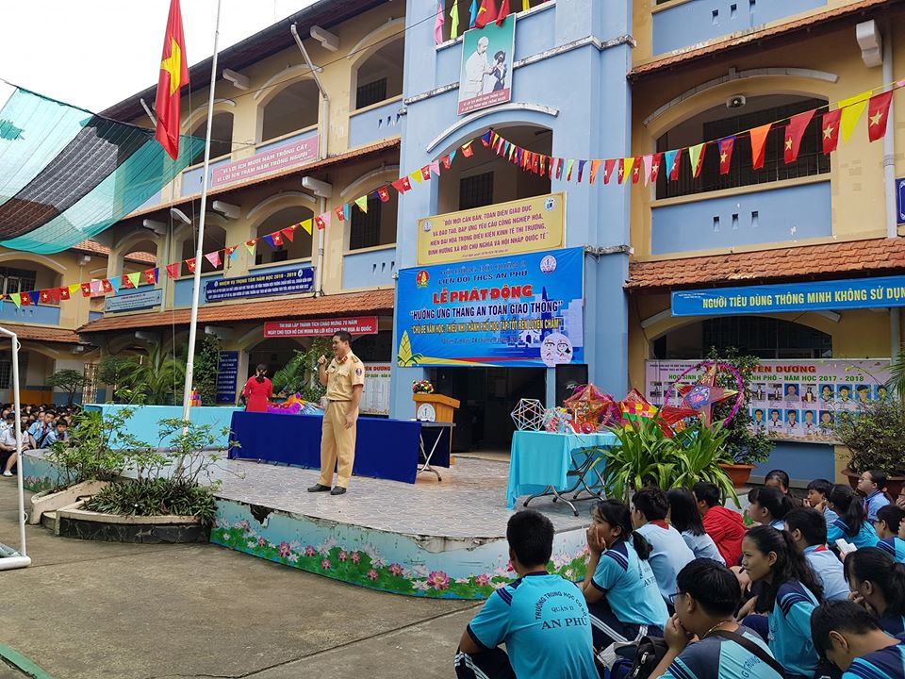
Hình ảnh học sinh trường THCS An Phú tham gia buổi ngoại khóa ATGT
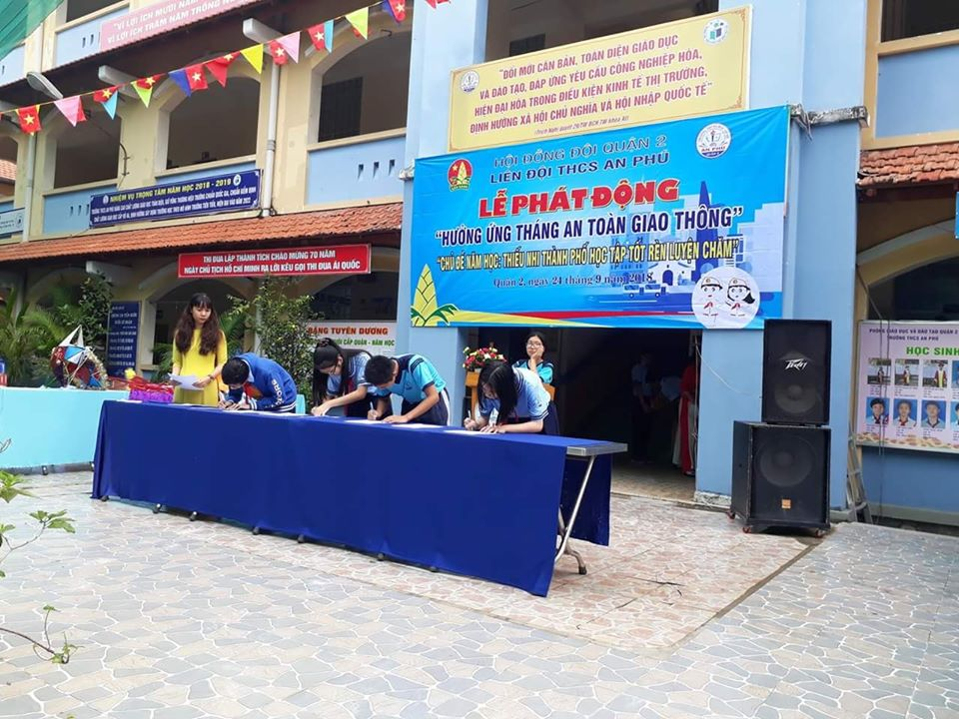
Hình ảnh học sinh THCS An Phú tham gia thi trắc nghiệm tìm hiểu kiến thức ATGT

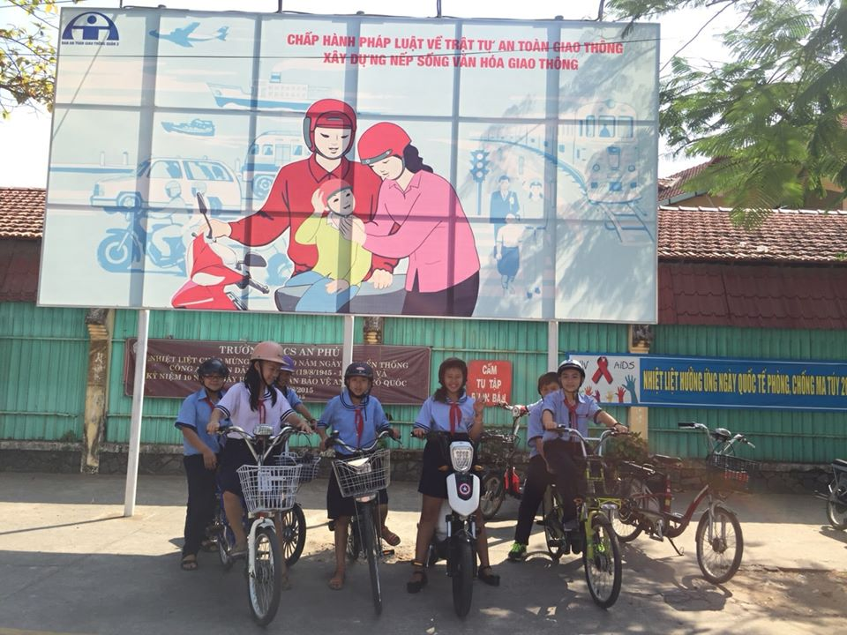
Hình ảnh học sinh trường THCS An Phú chấp hành theo đúng luật giao thông : Không đậu xe lấn chiếm lòng lề đường mà xếp hàng ngay ngắn đúng nơi quy định.

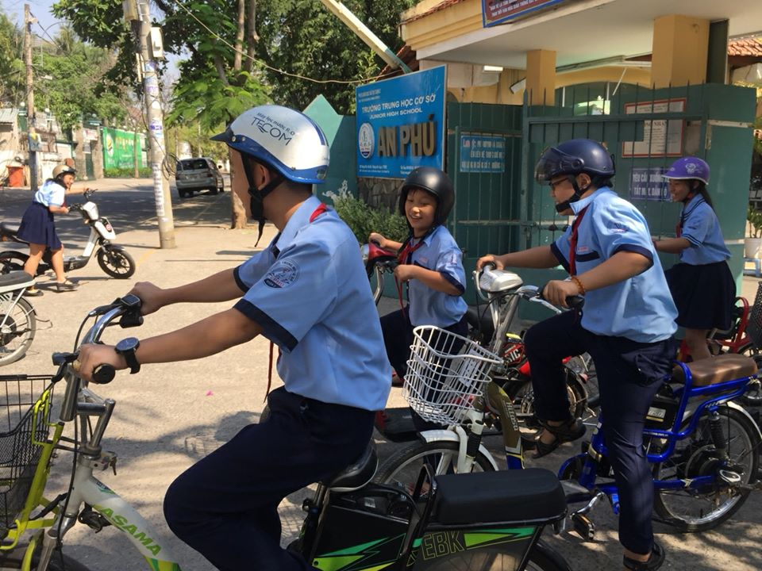
Hình ảnh học sinh trường THCS An Phú thực theo đúng luật giao thông :
Đội mũ bảo hiểm khi đi xe đạp điện.
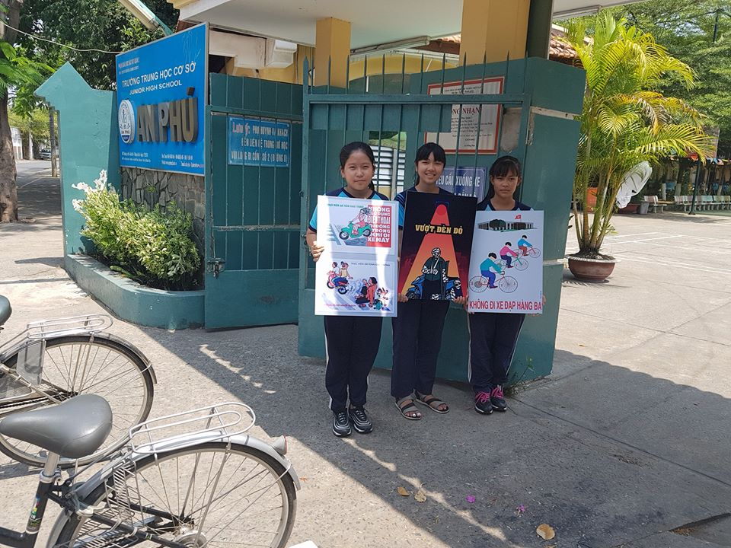
Hình ảnh học sinh trường THCS An Phú tham gia tuyên truyền cho HS và người dân xung quanh ý thức chấp hành luật giao thông vào giờ tan học.

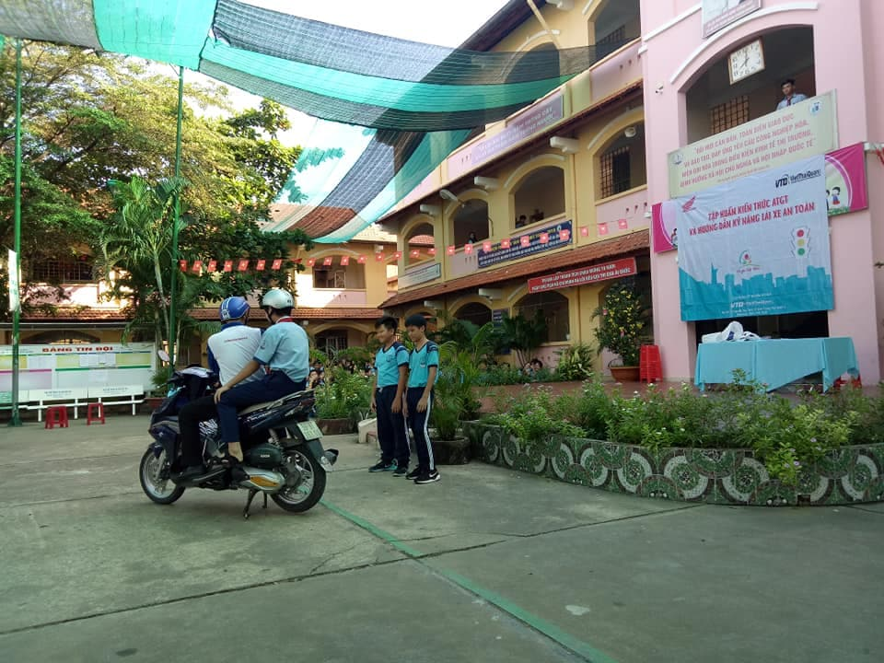
Hình ảnh HS THCS An Phú tham gia tiểu phẩm tuyên truyền ATGT

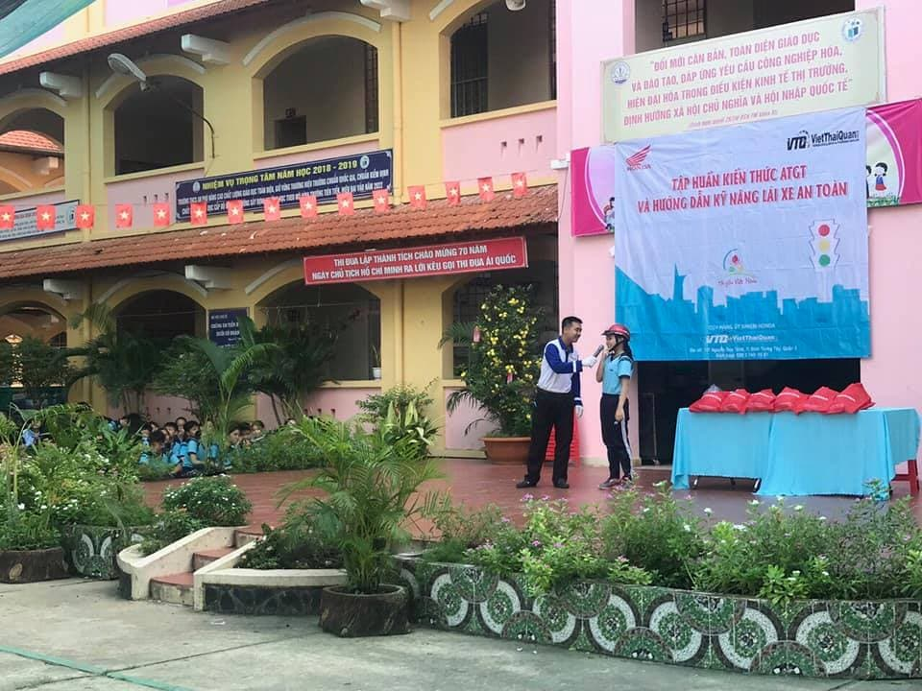
Hình ảnh HS THCS An Phú tham thuyết trình về ATGT
trong giờ ngoại khóa ATGT

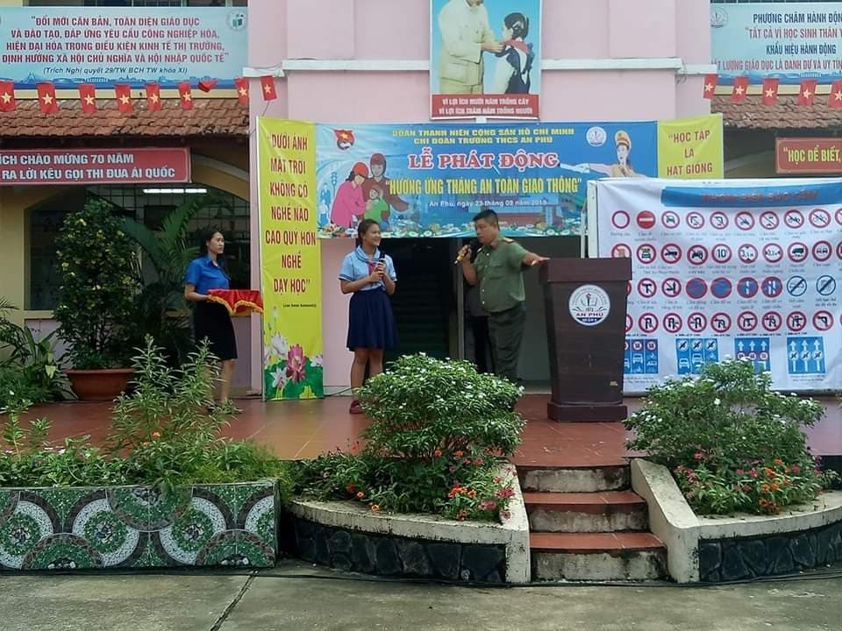
Hình ảnh HS THCS An Phú tham thuyết trình về ATGT
trong giờ ngoại khóa ATGT

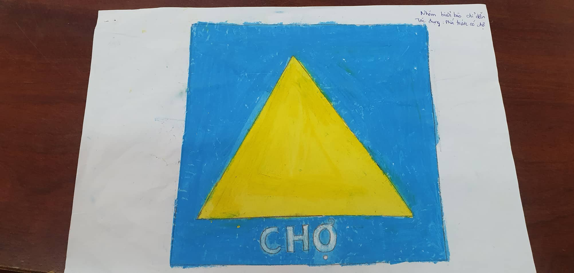
Sản phảm: Biển báo GT thông dụng do HS THCS AN Phú vẽ minh họa

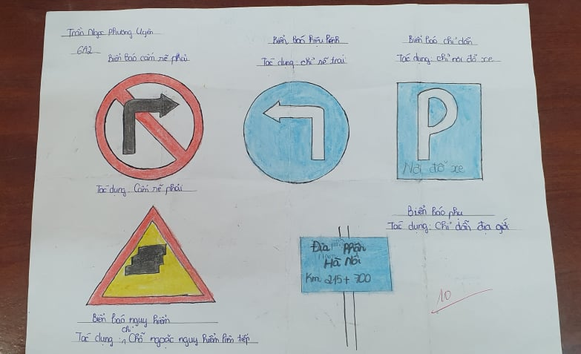
Sản phảm: Biển báo GT thông dụng do HS THCS AN Phú vẽ minh họa
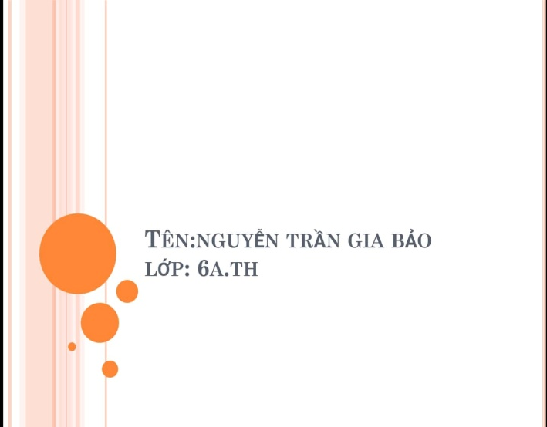 | 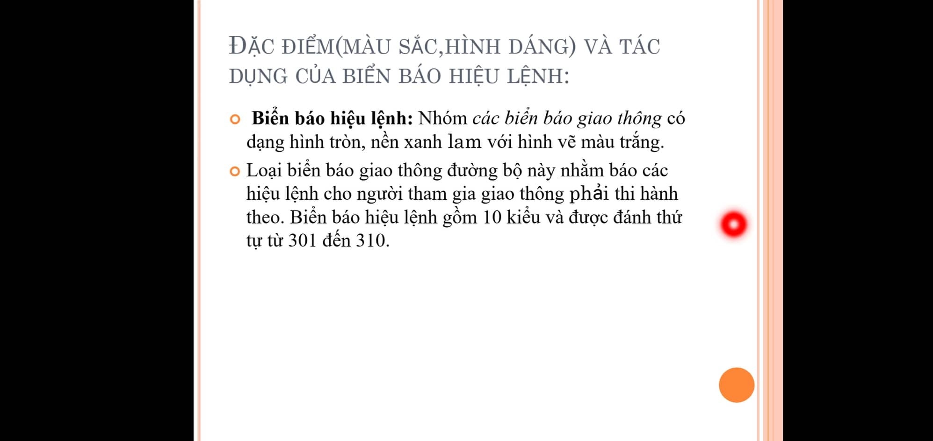
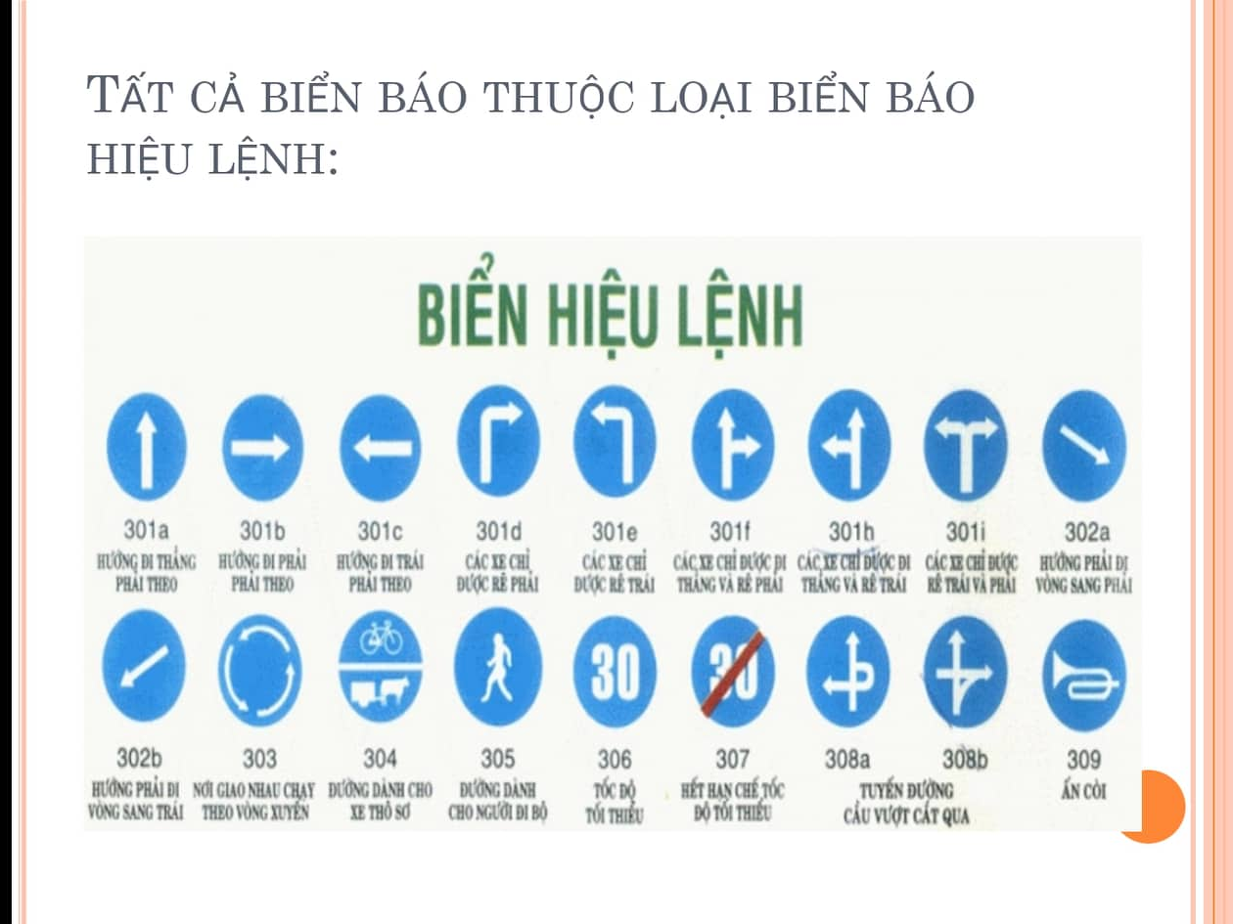 | 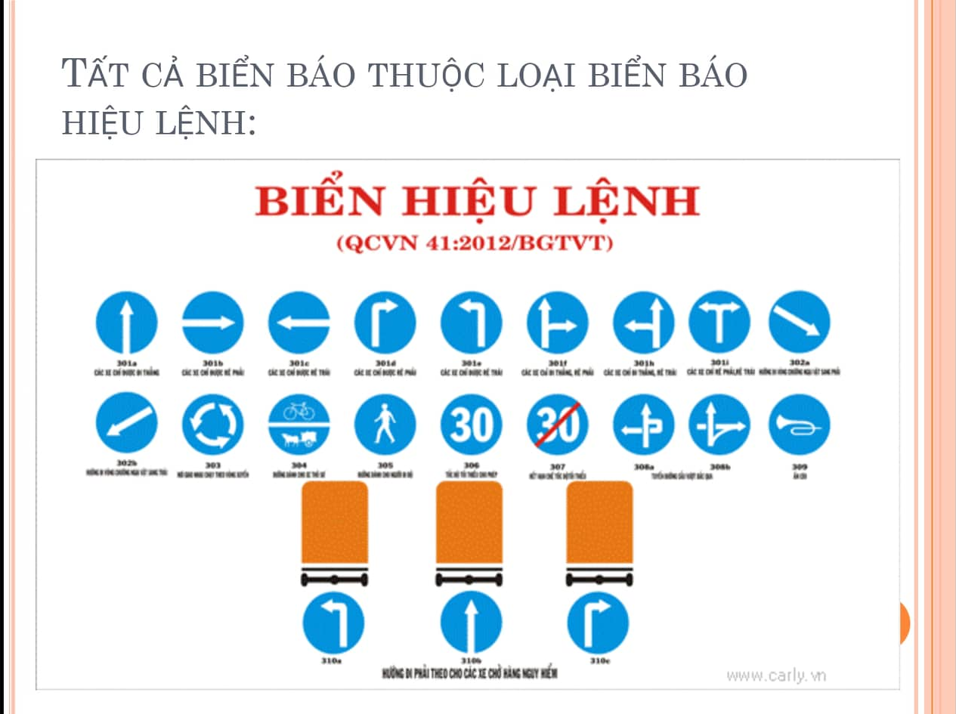
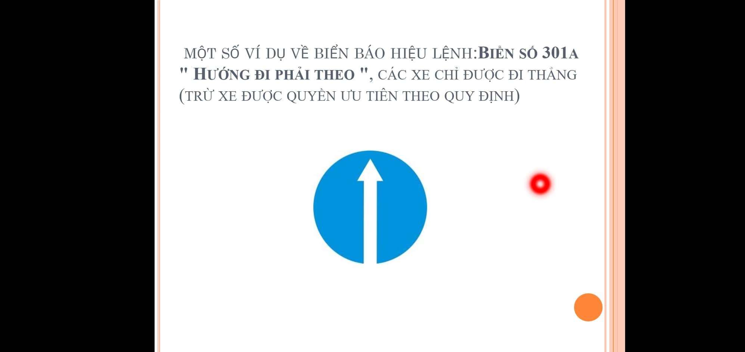 | 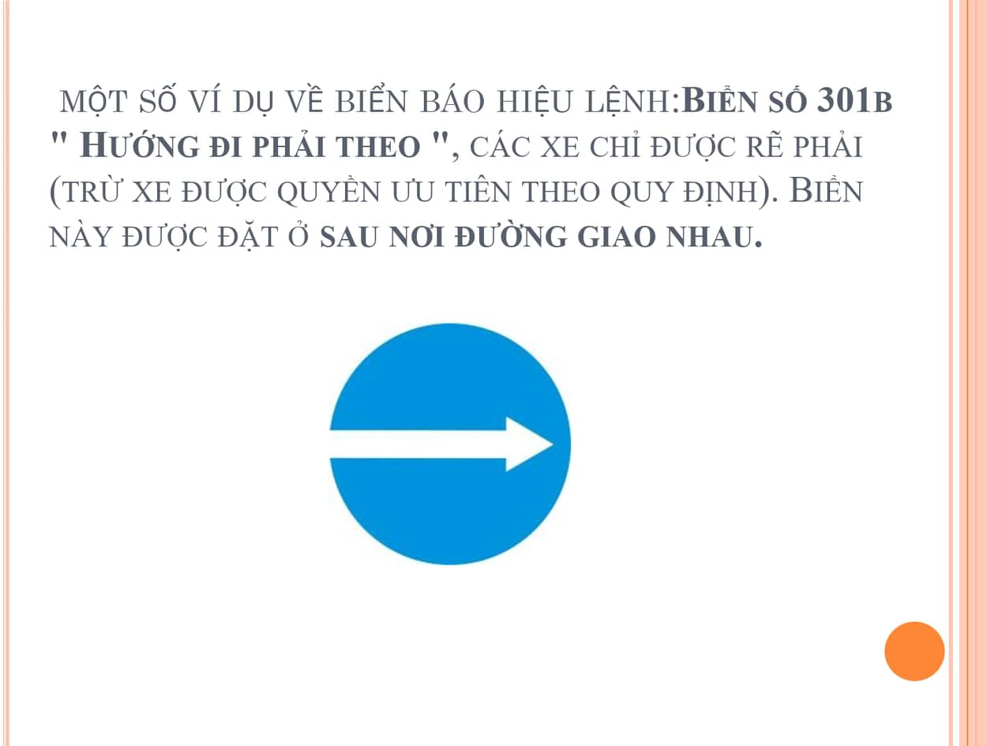
Hình ảnh bài thuyết trình của HS Nguyễn Trần Gia Bảo
về 1 biển báo GT thông dụng

4.2 Những hạn chế trong quá trình ứng dụng STEM vào giảng dạy kiến thức an toàn giao thông trong bộ môn giáo dục công dân cấp THCS :
- Vì thời gian tiết học có hạn, nên cũng có những vấn đề chưa được giải quyết thấu đáo, cặn kẽ.
- Lớp học đông học sinh, nên cũng có vài em chưa chú ý tham gia xây dựng bài và còn đùa giỡn trong giờ học.
- Đa phần các tiết ngoại khóa được tổ chức tại sân trường trong không gian rộng nên làm loãng sự tập trung của HS, GV chưa bao quát được hết số lượng lớn HS.
- Tuy được giáo dục ý thức thực hiện trật tự ATGT trong trường học nhưng một số em còn bị tác động bởi những hành vi vô ý thức của phụ huynh và người xung quanh như việc phóng nhanh, vượt ẩu, dừng đỗ xe sai quy định, vượt đèn đỏ và không đội mũ bảo hiểm…
- Việc GV giao chủ đề, nội dung cho HS chuẩn bị thuyết trình, sáng tạo sản phẩm… vấp phải một số phản ứng từ PHHS. PH muốn HS dành thời gian tối đa tập trung học các môn Văn – Toán – Anh, việc nghiên cứu theo mô hình STEM HS sẽ dành nhiều thời gian nghiên cứu, tìm tòi, chuẩn bị tài liệu so với cách học truyền thống.
4.3 Những kinh nghiệm rút ra :
Trong quá trình dạy học tùy theo từng bài, từng phần mà người giáo viên có thể sử dụng một cách hợp lí những hình thức trên để nâng cao chất lượng bộ môn. Như dùng hình ảnh, chiếu phim tư liệu, phim hoạt hình, hoặc quay lại các hành vi tham gia giao thông tại địa phương... Ngoài ra có thể dùng các biểu đồ, số liệu về thực trạng ATGT giúp các em có được đầy đủ thông tin.
Tuy nhiên, chúng ta chú ý không nên quá lạm dụng mà đưa ra quá nhiều hình ảnh, clip, số liệu thông tin trong một bài giảng vì như vậy sẽ dẫn tới phân tán sự chú ý của học sinh hoặc sự nhàm chán trong quá trình dạy học.
5. Khả năng áp dụng:
Ứng dụng STEM vào giảng dạy kiến thức an toàn giao thông trong bộ môn giáo dục công dân cấp THCS có thể áp dụng cho đối tượng là học sinh THCS An Phú nói riêng và tất cả học sinh THCS nói chung.
C. KẾT LUẬN :
Giáo dục ATGT là việc làm hết sức cần thiết, thường xuyên và liên tục. Bởi nó sẽ hình thành và phát triển kĩ năng hành động, ý thức tự giác chấp hành Luật GT của học sinh, từ đó tạo nên một lối sống có trách nhiệm với cộng đồng.
Để thực hiện nội dung ứng dụng STEM vào giảng dạy kiến thức an toàn giao thông trong bộ môn giáo dục công dân cấp THCS có hiệu quả, giáo viên phải có trách nhiệm xây dựng bài giảng có chất lượng giúp học sinh nhận thức tốt vấn đề đặt ra, bài học có tác dụng giáo dục sâu sắc và có sức lan toả. Bởi lẽ, đạo đức được hình thành theo những chuẩn mực sống, tuỳ theo lứa tuổi, văn hoá, gia đình, tôn giáo.
Chính vì vậy “ Ứng dụng STEM vào giảng dạy kiến thức an toàn giao thông trong bộ môn giáo dục công dân cấp THCS ” góp phần hình thành nhân cách người lao động mới, người chủ tương lai của đất nước có thái độ đúng đắn, ý thức chấp hành những quy định chung để góp phần phát triển đất nước, nâng cao giá trị của người Việt Nam trong mắt bạn bè quốc tế. Đồng thời bồi dưỡng cho học sinh sự quan tâm đến mọi người xung quanh, có thói quen sống ngăn nắp, chấp hành luật lệ chung. Xây dựng văn hóa giao thông là vấn đề có tính chiến lược của mỗi quốc gia và toàn cầu. Hàng ngày, từ nhà đến trường rồi từ trường về nhà mỗi HS đều cần có những hành động cụ thể để đảm bảo an toàn giao thông khi đi đường đó chính là chúng ta đóng góp một phần xây dựng văn hóa giao thông – nét đẹp trong văn hóa dân tộc.

An Phú, ngày 10 tháng 02 năm 2020
Người thực hiện

Lê Thị Thùy Thương

TƯ LIỆU THAM KHẢO
- Trang thông tin chính thức của bộ y tế: https://www.moh.gov.vn/
- Chỉ thị 16/CT-TTg ngày 4/5/2017 về Tăng cường năng lực tiếp cận cuộc Cách mạng công nghiệp lần thứ tư.
- Chỉ thị số 718/TTg ngày 01/9/1997 của Thủ tướng chính phủ về ATGT
- Tư liệu giải thích thuật ngữ STEM: https://ictnews.vietnamnet.vn/cntt/cach-mang-40/stem-la-gi-va-trien-khai-vao-chuong-trinh-giao-duc-pho-thong-nhu-the-nao163618.ict
- SGK GDCD lớp 6, 7, 8, 9 Bộ Giáo dục và đào tạo Nhà xuất bản giáo dục 2004
- SGK Ngữ Văn lớp 6, 7, 8, 9 Bộ Giáo dục và đào tạo Nhà xuất bản giáo dục 2004
- SGV GDCD lớp 6, 7, 8, 9 Bộ Giáo dục và đào tạo Nhà xuất bản giáo dục 2004

PHÒNG GIÁO DỤC QUẬN 2 CỘNG HÒA XÃ HỘI CHỦ NGHIÃ VIỆT NAM
TRƯỜNG THCS AN PHÚ Độc lập – Tự do – Hạnh phúc
Quận 2, ngày 10 tháng 2 năm 2020

ĐỀ TÀI: ỨNG DỤNG STEM VÀO GIẢNG DẠY KIẾN THỨC AN TOÀN GIAO THÔNG TRONG BỘ MÔN GIÁO DỤC CÔNG DÂN CẤP TRUNG HỌC CƠ SỞ

- Đánh giá của hội đồng chấm cấp trường:
……………………………………………………………………………………………………………………………………………………………………………………………………………………………………………………………………………………………………………………………………………………………………………………………………………………………………………………………………………………………………………………………………………………………………………………………………………………………………………………………………………………………………………………………………………………………………………………………………………………………………………………………………………………………………………………………………………………………………………………………………………………………………………………………………………… ………………………………………………………………………………………………………………………………………………………………………………………………………………
- Đánh giá của hội đồng chấm cấp quận:
………………………………………………………………………………………………………………………………………………………………………………………………………………………………………………………………………………………………………………………………………………………………………………………………………………………………………………………………………………………………………………………………………………………………………………………………………………………………………………………………………………………………………………………………………………………………………………………………………………………………………………………………………………………………………………………………………………………………………………………………………………………………………………………………………………

